Fontos projekt zárult sikerrel a Pécsi Tudományegyetemen
A Nemzeti Kutatási, Fejlesztési és Innovációs Hivatal TÉMATERÜLETI KIVÁLÓSÁGI PROGRAM 2021 Egészség alprogramjának keretében „Új gyógyszer-célpontok azonosítása, a gyógyszerjelölt szintetikus és természetes vegyületek biológiai, fizikai és kémiai vizsgálata, kifejlesztése mitokondriális betegségekre”című projekt 4 évre kapott támogatást, összesen 1,2 Mrd forint értékben.
Dr. Kollár László, a Pécsi Tudományegyetem professzora, a kutatás vezetője így foglalta össze a közelmúltban zárult projekt szakmai eredményeit: „A kutatási projektünk középpontjában a humán sejt energia-termelésért felelős egységének, a mitokondriumnak a kutatása, működésének feltárása állt. A terület vizsgálata azért kitüntetett jellentőségű, mert sok betegség kialakulásának hátterében e sejtalkotó működési zavarai húzódnak meg. A komplex kutatási program csak a munkatársak széles körének együttműködésével valósulhatott meg: a kutatómunkában az Általános Orvostudományi Kar, a Természettudományi Kar és a Gyógyszerésztudományi Kar, valamint a Klinikai Központ több mint 100 kutatója vett részt; jelentős részük már korábbi együttműködésekben, alapkutatási és klinikai projektekben kitűnő eredményeket ért el. A közös erőfeszítések ezúttal is hasznos eredményeket hoztak: az új vegyületek különböző, nagy hatékonyságú, ugyanakkor környezetbarát eszközökkel történő szintézisétől és teljeskörű kémiai és fizikai módszerekkel történő jellemzésétől a biokémiai és klinikai kutatásokon át terjedő vizsgálatok eredményei több szabadalmi bejelentésben és közel száz, nemzetközi szakmai folyóiratban publikált közleményben mutatkoznak meg.”
Dr. Kollár László hozzátette: „A pályázat keretében végzett kutatómunka eredményeként rangos tudományos közlemények születtek, továbbá lehetőséget teremtett fiatal kutatók tudományos karrierjének elősegítésével és PhD hallgatók fokozatszerzésével a kutatói utánpótlás biztosítására. A pályázat eredményeinek a társadalmi hatása is jelentős lehet, hiszen nagy mortalitású, ma gyakran gyógyíthatatlan betegségekre validáltunk új célpontokat, valamint azonosítottunk ezekre ható új szintetikus, illetve nem toxikus növényi polifenol vegyületeket. Eredményeink társadalmi hasznossága nemcsak abban nyilvánul meg, hogy a kifejlesztés alatt álló új terápiás eljárások életeket hosszabbíthatnak, illetve menthetnek meg, de esetenként esélyt látunk a korábbi, rendkívül drága terápiás beavatkozások jelentősen költséghatékonyabb lehetőségekkel történő kiváltására is” – hangsúlyozta a professzor.
Sajtókapcsolat:
- Kottász Gergely
- Pécsi Tudományegyetem
- +36 30 966 1257
- kottasz.gergely@pte.hu
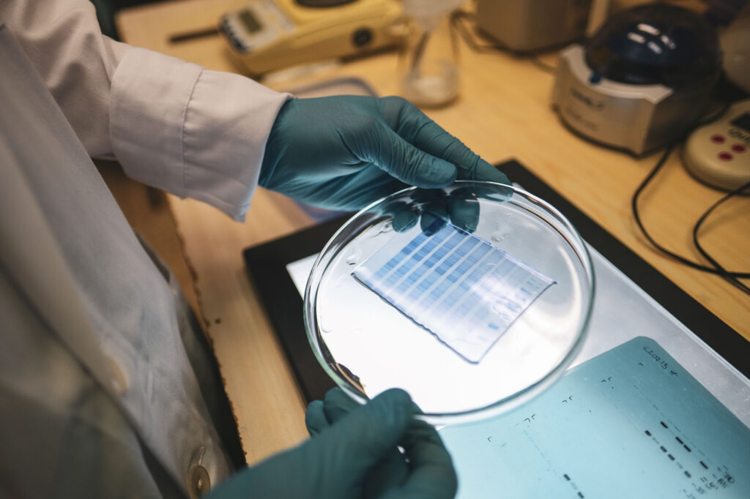 | © Pécsi Tudományegyetem
Eredeti tartalom: Pécsi Tudományegyetem
Továbbította: Helló Sajtó! Üzleti Sajtószolgálat
Ez a sajtóközlemény a következő linken érhető el:

